Оборудование, приобретенное в период с 23-24 г. (Цветников 37)
№  п/п | Наименование оборудования | Фото
1 | Полка для книг:  «Клуб свободного книгообмена» | 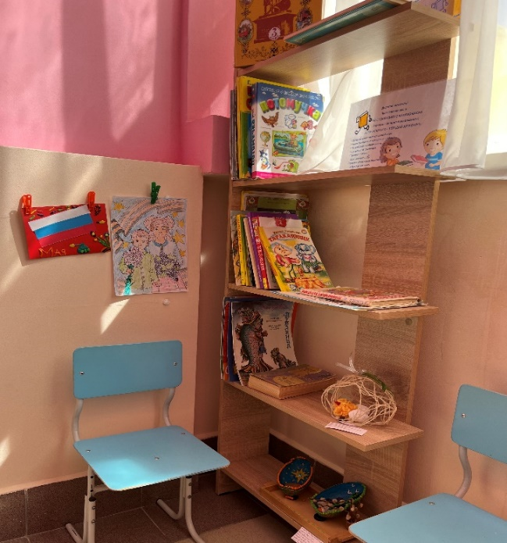
2 | Доска для рисования, магнитная доска:  «Создай картину» | 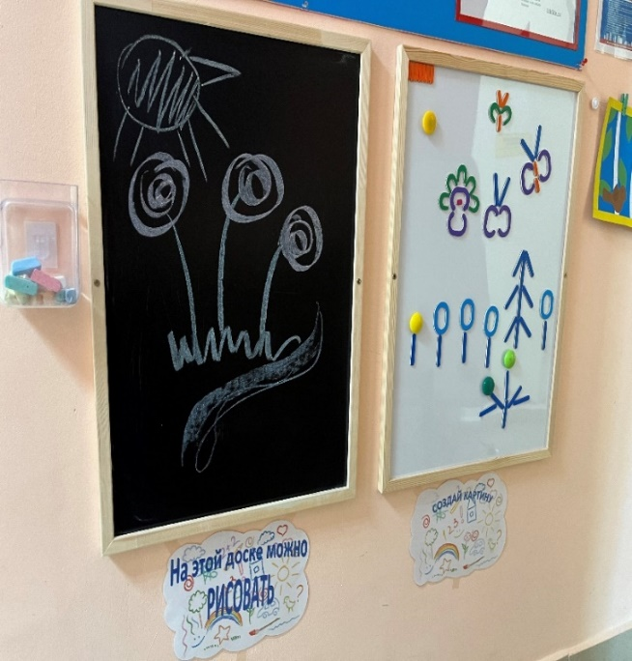
3 | Коляски для сюжетно-ролевых игр | 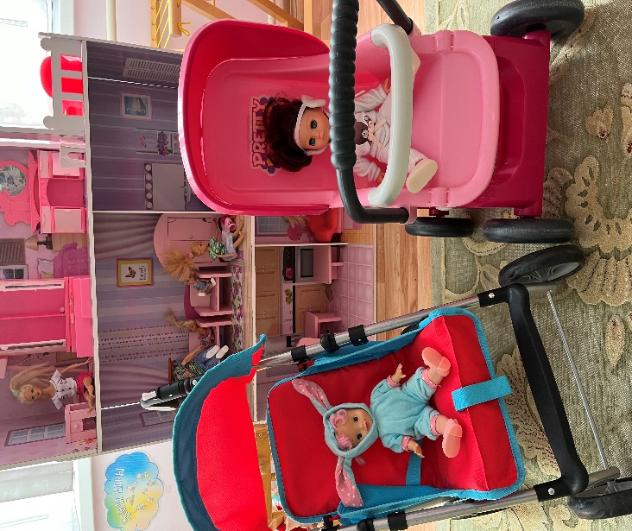
4 | Набор мягкой мебели для детей | 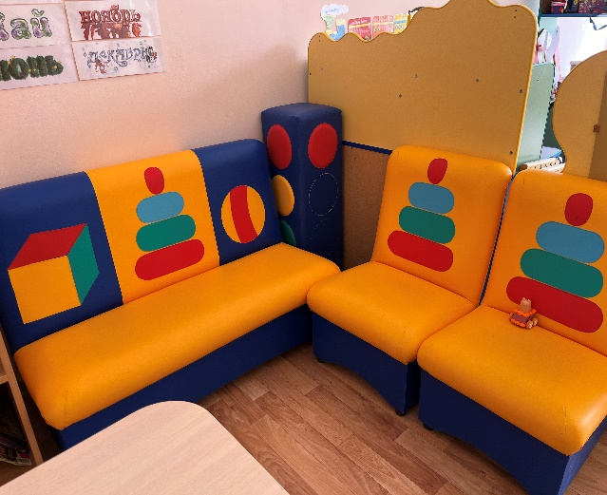
5 | Диван для детей | 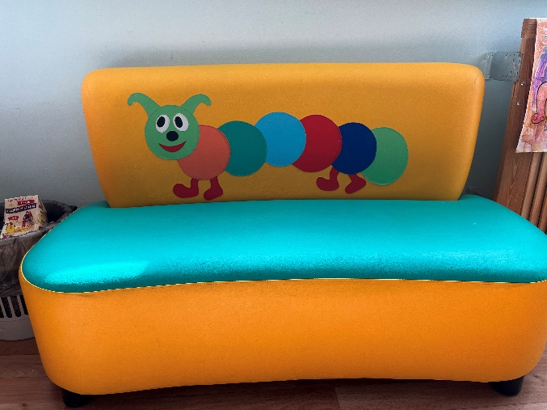
6 | Ширмы для сюжетно-ролевых игр (театр) | 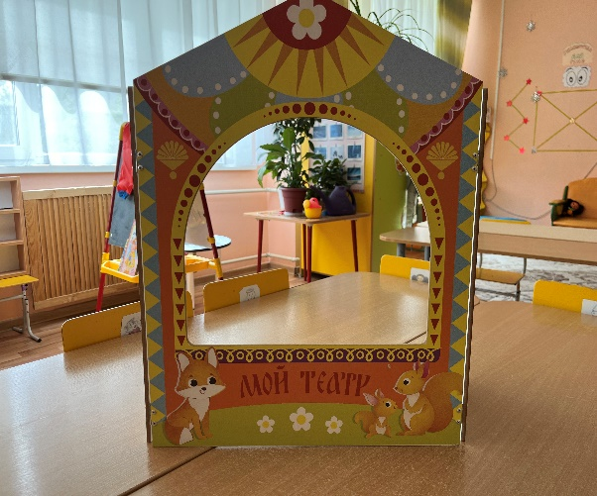
7 | Кукольные домики | 